实验 非递归预测分析
一、实验目的与任务
设计一个非递归预测分析器，实现对表达式语言的分析，理解自上而下语法分析方法的基本思想，掌握设计非递归预测分析器的基本方法。
二、实验要求
建立文法及其LL(1)分析表表示的数据结构，设计并实现相应的预测分析器，对源程序经词法分析后生成的二元式代码流进行预测分析，如果输入串是文法定义的句子则输出“是”，否则输出“否”。
三、文法描述及其LL(1)分析表
表达式语言(XL) 的语法规则如下：
- 程序 → 表达式；
- |表达式；程序
- 表达式→ 表达式 + 项
- |项
- 项 → 项 * 因式
- |因式
- 因式 → num_or_id
- |(表达式)
将该语言的文法转换为如下的LL(1)文法：
  - prgm → expr;prgm’ 8 term → factor term’
  - prgm’ → prgm 9 term’ → *factor term’
  - prgm’ →ε 10 term’ →ε
  - expr → term expr’ 11 factor → (expr)
  - expr →ε 12 factor → num
  - expr’ → +term expr’ 13 system_goal → prgm
  - expr’ →ε
该LL(1)文法的LL(1)分析表如下：
T  N | Num | + | * | ( | ) | ; | #
prgm | 1 |  |  | 1 |  | 1
prgm’ | 2 |  |  | 2 |  | 2 | 3
expr | 4 |  |  | 4 | 5 | 5
expr’ |  | 6 |  |  | 7 | 7
term | 8 |  |  | 8
term’ |  | 10 | 9 |  | 10 | 10
factor | 12 |  |  | 11
system_goal | 13 |  |  | 13 |  | 13

对文法中每个文法符号指定一个常数值，符号编码表如下：
文法符号 | 常数值 | 备注
(  Num  +  )  ;  *  # | 4  6  2  5  1  3  0 | 终结符  (#为输入结束标志)
Expr  expr’  term  term’  factor  prgm  prgm’  system_goal | 258  260  259  262  261  256  257  263 | 非终结符
四、 文法及其LL(1)分析表的数据结构
文法的产生式可用数组Yy_pushtab[]存放。数组的第一个下标是产生式号，第一个产生式的序号为0；每列按逆序存放该产生式右部各符号的常数值，并以0结束。对于该表达式语言XL的LL(1)分析表，可用数组Yy_d[]存放。第一个下标是非终结符数值，第二个下标是终结符数值，数组元素的值为：0(表示接受) ，1(表示产生式号) ，-1(表示语法错) 。

数组Yy_d[]的具体内容及表示如下：
0 1 2 3 4 5 6
# ； + * ( ) Num
-1 | 0 | -1 | -1 | 0 | -1 | 0
2 | 1 | -1 | -1 | 1 | -1 | 1
-1 | 4 | -1 | -1 | 3 | 4 | 3
-1 | -1 | -1 | -1 | 7 | -1 | 7
-1 | 6 | 5 | -1 | -1 | 6 | -1
-1 | -1 | -1 | -1 | 10 | -1 | 11
-1 | 9 | 9 | 8 | -1 | 9 | -1
-1 | 12 | -1 | -1 | 12 | -1 | 12
prgm 256
prgm’ 257
expr 258
term 259
expr’ 260
factor 261
term’ 262
system_goal 263
数组Yy_pushtab[]的具体内容及表示如下：
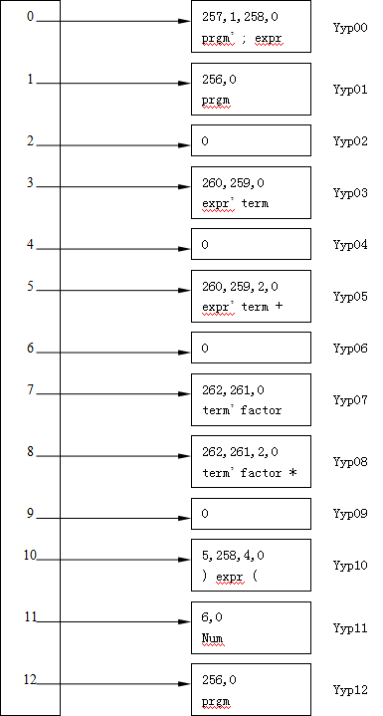
五、预测分析器总控程序结构
预测分析器总控程序使用上面的两个表Yy_pushtab、Yy_d和一个分析栈(元素类型为int) ，其结构如下：
初始化；/* 把开始符号的常数值压入分析站，输入指向第一个输入符号 */

while(分析栈非空) {
if(栈顶常数表示一个终结符)
if(该常数与输入符号的常数不等)
报语法错；
else {
把一个数从栈顶弹出；
advance读下一输入符号；
}
else { /* 栈顶的常数表示一个非终结符 */
what_to_do=Yy_d[栈顶常数][当前输入符号的常数]；
if(what_to_do== -1)
报语法错；
else {
把栈顶元素弹出栈；
把Yy_pushtab[what_to_do]中列出的全部常数压入分析栈；
}
}
}
请实现该程序。在程序中添加输出栈内容的功能，以便和手工模拟分析过程作比较。
六、预测分析控制程序的测试用例
用预测分析器和手工模拟两种方式对文法的句子1+2；进行分析。综合分析过程可用下表表示。
栈(符号) | 栈(数值) | 输入串 | What_to_do
system_goal  prgm  prgm’ ; expr  prgm’ ; expr’ term  prgm’ ; expr’ term’ factor  prgm’ ; expr’ term’ Num  prgm’ ; expr’ term’  prgm’ ; expr’  prgm’ ; expr’ term +  prgm’ ; expr’ term  prgm’ ; expr’ term’ factor  prgm’ ; expr’ term’ Num  prgm’ ; expr’ term’  prgm’ ; expr’  prgm’ ;  prgm’ | 263  256  257 1 258  257 1 260 259  257 1 260 262 261  257 1 260 262 6  257 1 260 262  257 1 260  257 1 260 259 2  257 1 260 259  257 1 260 262 261  257 1 260 262 6  257 1 260 262  257 1 260  257 1 260 262  257 | 1+2；#  1+2；#  1+2；#  1+2；#  1+2；#  1+2；#  +2；#  +2；#  +2；#  2；#  2；#  2；#  ；#  ；#  ；#  # | 12  0  3  7  11  9  5  7  11  9  6  2

思考：请考虑如何设计并实现LL(1)分析表的自动生成程序。

